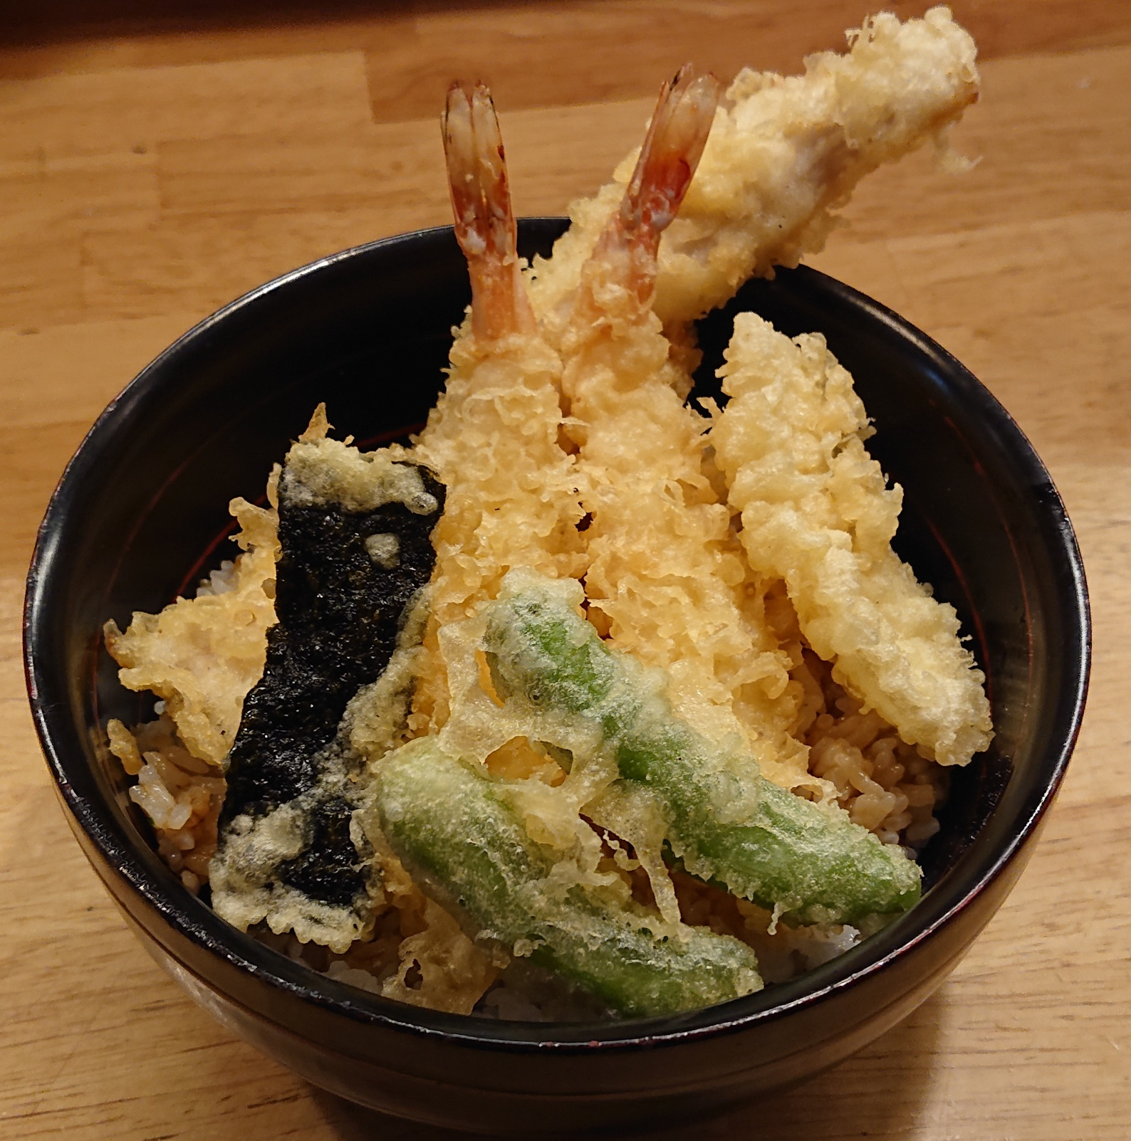

**上天丼　　　　１４８０円**

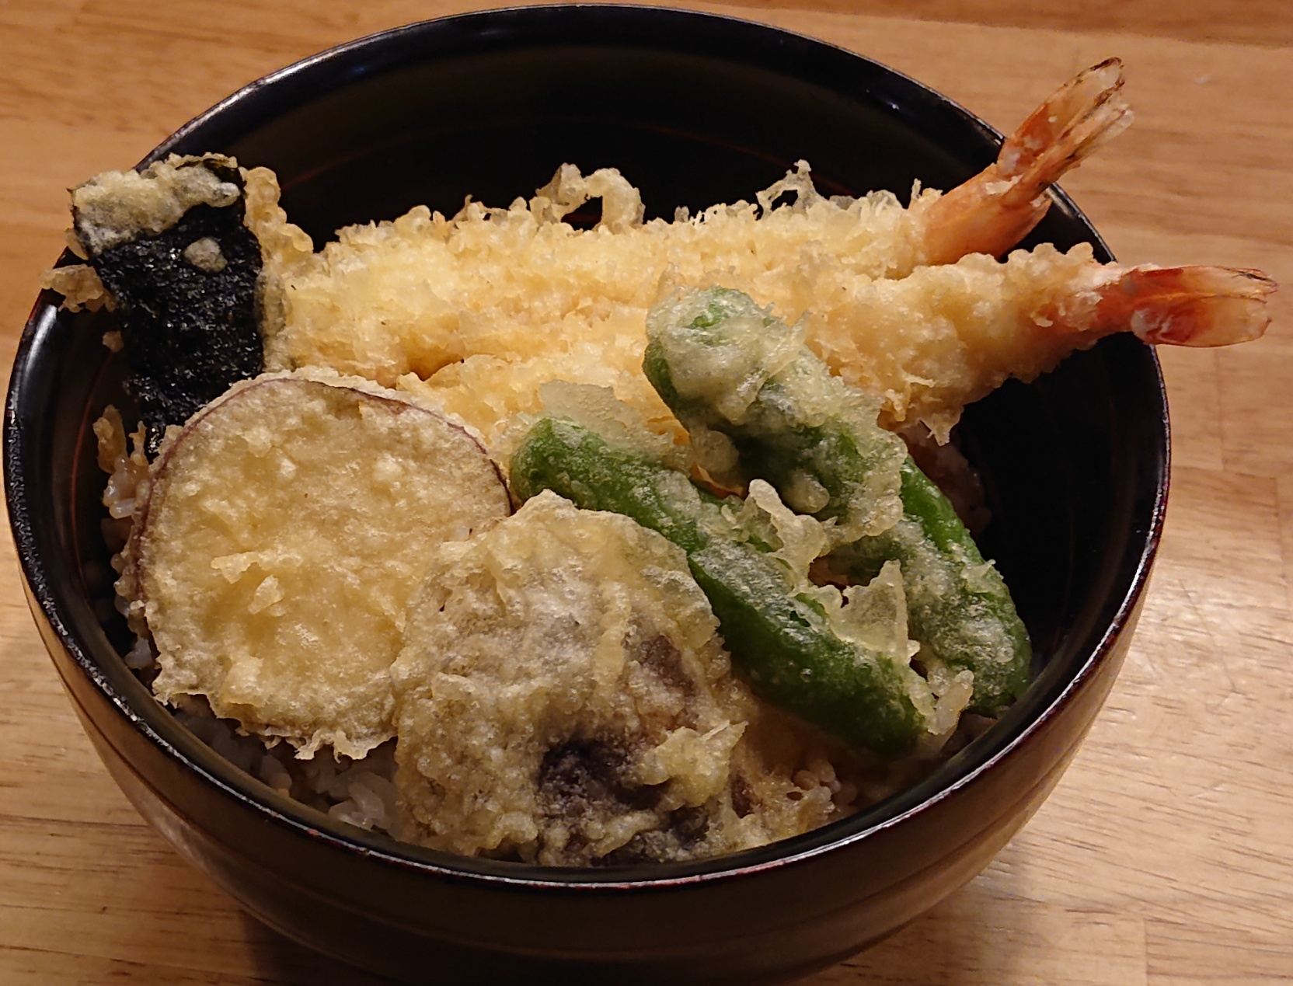

**天丼　　９８０円**

**太白胡麻油で**

**揚げた天ぷらはとってもおいしいよ!**